编译系统实验二
姓名：姚舜宇 学号：1190202107 班级：1903602

实验目的
在词法分析和语法分析程序的基础上对C—源代码进行语义分析和类型检查。
实验环境
GNU Linux Release: Ubuntu
GCC
GNU Flex
GNU Bison
实验内容
加入函数声明的文法：ExtDef->Specifier FunDec SEMI
符号表与函数表：
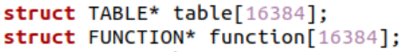
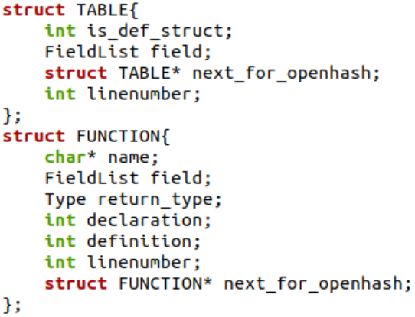
对每个语法单元即产生式中的非终结符设置相应的函数，根据产生式进行调用。

Program：
根据子节点是否为空，递归调用函数ExtDef。
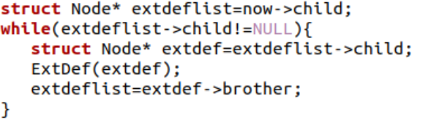
Specifier：
若类型为TYPE，则根据情况设置为int或float，若类型为StructSpecifier，则调用函数StructSpecifier()。
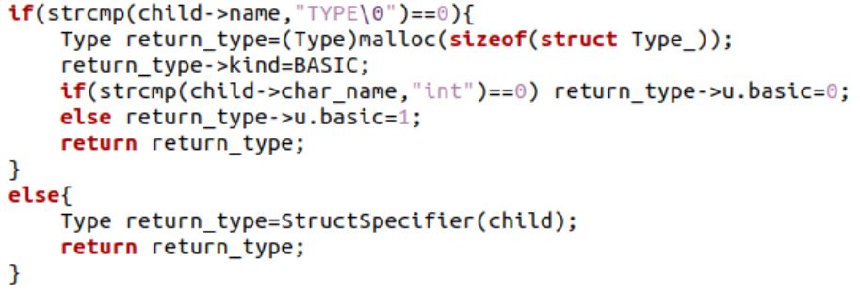
StructSpecifier：
- STRUCT OptTag LC DefList RC
读取OptTag中的ID信息，生成结构体名称，查找该命名是否已经被定义过。调用DefList生成域，若无错误，则将该结构体加入符号表。
- STRUCT Tag
读取Tag中的ID信息，在符号表中查找，找到则返回对应类型，否则报错。
DefList, DecList, VarList, ExtDecList, StmtList
根据产生式进行递归调用。根据情况把内容保存到FieldList中。
Dec：
- VarDec
调用函数VarDec()。
- VarDec ASSIGNOP Exp
根据传递的judge值，若为0，则结构体定义，对应错误类型15。否则调用Exp()，若返回类型与type不同，则对应错误类型5。
VarDec：
- VarDec LB INT RB
说明类型为数组ARRAY，向上传递调用VarDec()。
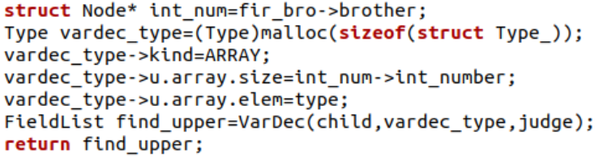
- ID
创建一个FieldList，读取ID值。函数声明的参数：返回type，不加入符号表；函数定义的参数或变量定义：符号表中查询，若重复则报出错误类型3，否则加入符号表；结构体的定义：符号表中查询，若重复则报出错误类型15，否则加入符号表。
FunDec：
创建一个函数FUNCTION，设置对应的类型等值。
声明：判断是否已经加入FUNCTION表。
定义：判读是否已经定义过，若已定义则报出错误类型4.
Stmt：
- Exp SEMI
调用Exp()。
- CompSt
调用CompSt()。
- RETURN Exp SEMI
调用Exp()，比较返回值和type的值，若不同则报出错误类型8，return的返回类型和函数定义类型不匹配。
- IF或WHILE
调用Exp()，若不是int类型，则报出错误类型7，即操作数类型不匹配。否则调用Stmt()。
Exp：
- INT或FLOAT
直接生成对应type。
- ID
在符号表中查找是否存在，不存在则错误类型1，变量未经定义就使用。存在则返回FieldList中的type。
- MINUS Exp或LP Exp RP
调用Exp()。
- NOT Exp或AND或OR
调用Exp()，若不为int类型，则对应错误类型7，操作数类型不匹配。
- ASSIGNOP
判断左部是否满足左值的产生式，不满足则对应错误类型6，赋值号左边出现一个只有右值的表达式。若左右Exp类型不同，则对应错误类型5，赋值号两边表达式类型不匹配。
- RELOP或PLUS或MINUS或STAR或DIV
若左右表达式类型不同，则对应错误类型7。
- Exp DOT ID
判断左边表达式是否为STURCTURE类型，不是则对应错误类型13，即对非结构体类型变量使用“.”操作符。判断右边ID是否定义过，未经定义则对应错误类型14，访问结构体中未定义的域。
- Exp LB Exp RB
判断左边表达式是否为数组ARRAY类型，不是则对应错误类型10，对非数组型变量使用“[…]”。判断右边表达式是否为int类型，不满足则对应错误类型12，即数组访问操作符“[…]”中出现非整数。
- ID LP Args RP或ID LP RP
判断左边ID是否在符号表，若在，则对应错误类型11，对普通变量使用“(…)”或“()”操作符。判断左边ID是否在FUNCTION表，不在则对应错误类型2，函数在调用时未经定义。调用Args()判断函数参数是否符合规范，不满足则对应错误类型9，函数调用时实参与形参的数目或类型不匹配。
Args：
调用FieldList->type=Exp()，并将相连的Args产生的FieldList通过链表进行连接。

编译过程：
bison -d syntax.y
flex lexical.l
gcc syntax.tab.c semantic.c main.c -lfl -o parser
./parser test.cmm

